Гъавурда твадай чар
Лезги литературадай 10- классдин рабочий программа Дагъустан Республикадин образованидин Министерстводи тестикьарнавай БУП-2014 бинеламиш хьанва.
10-классдин рабочий программа «V-XI классар патал лезги литературадин программа» пособидин куьмекдалди, МКОУ «Канцильрин юкьван умуми школа .» учебный пландихъ кьадайвал туьк1уьрнава.
Рабочий программа Кельбиханов Р.М. авторди туьк1уьрнавай «Лезги литература», 10-класс ктабдин къурулуш вилив хвена кхьенва.
Учебник: «Лезги литература», 10-класс, Кельбеханов Р.М., Магьачкъала педагогикадин илимринни ахтармишунрин институтдин издательство, 2004г.
Гьафтеда 1 сят ава, вири 34сят.

Лезги литература чирунин мурадар ва месэлаяр
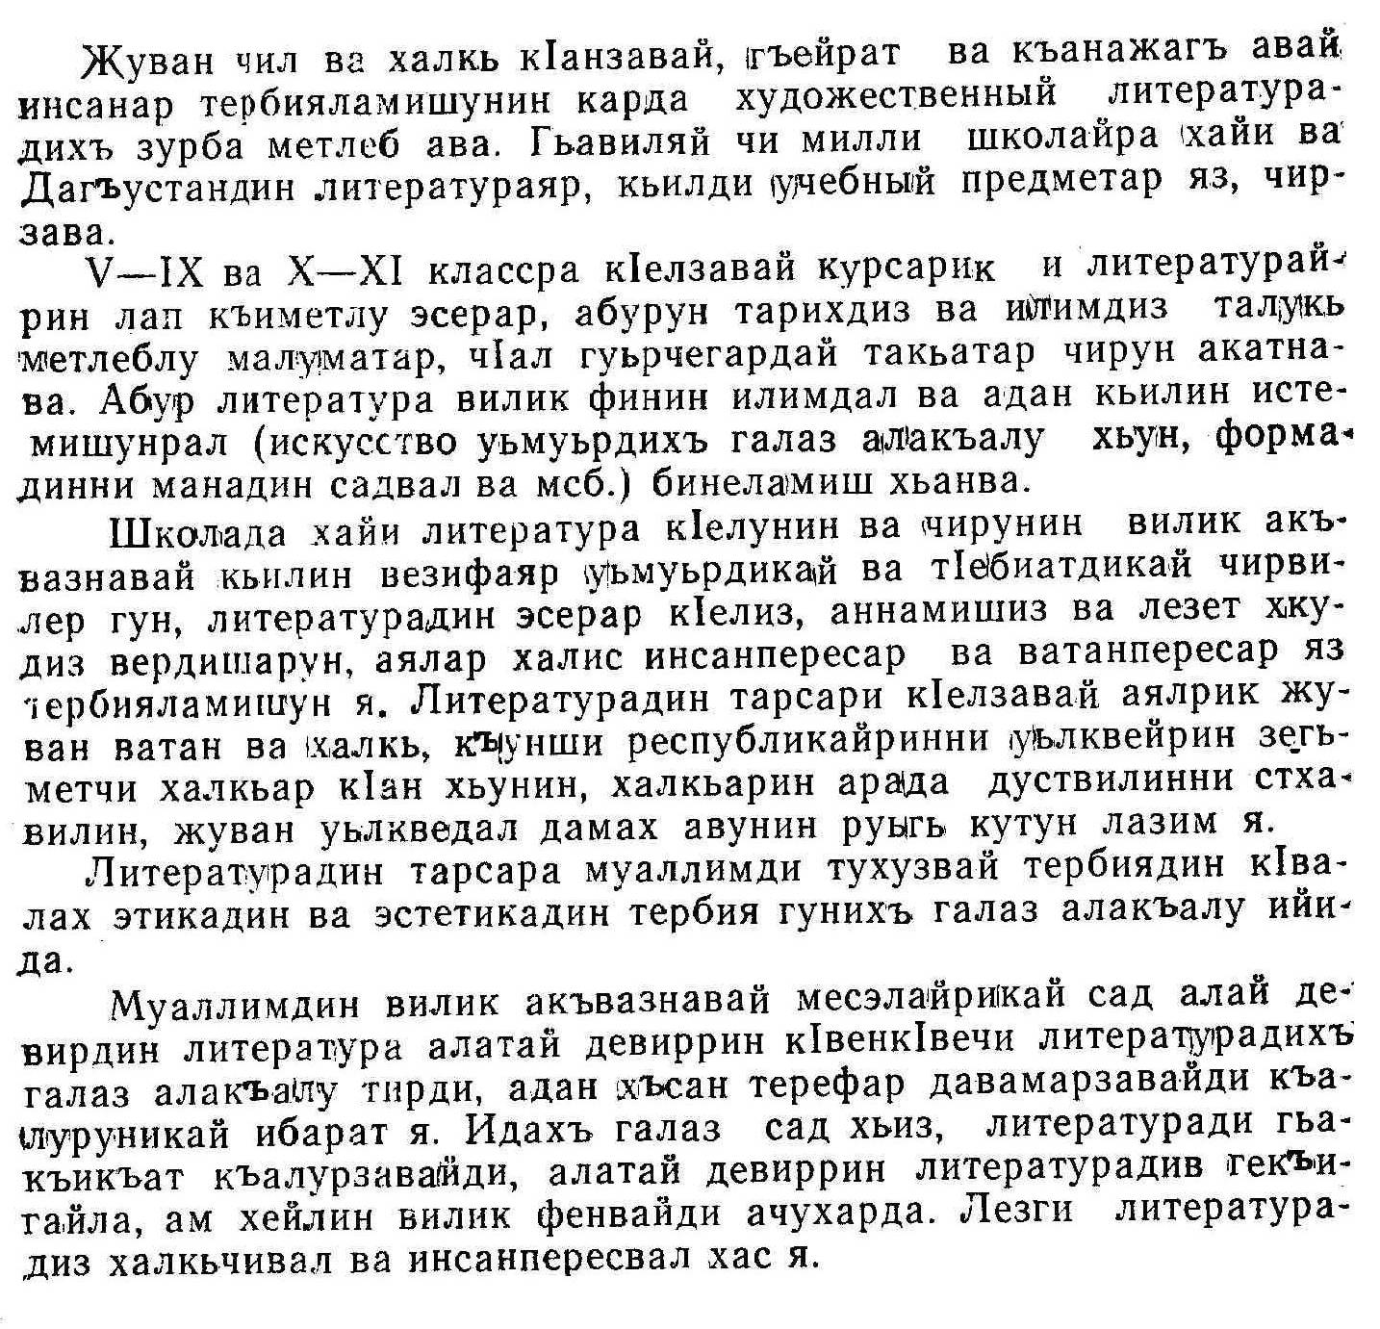

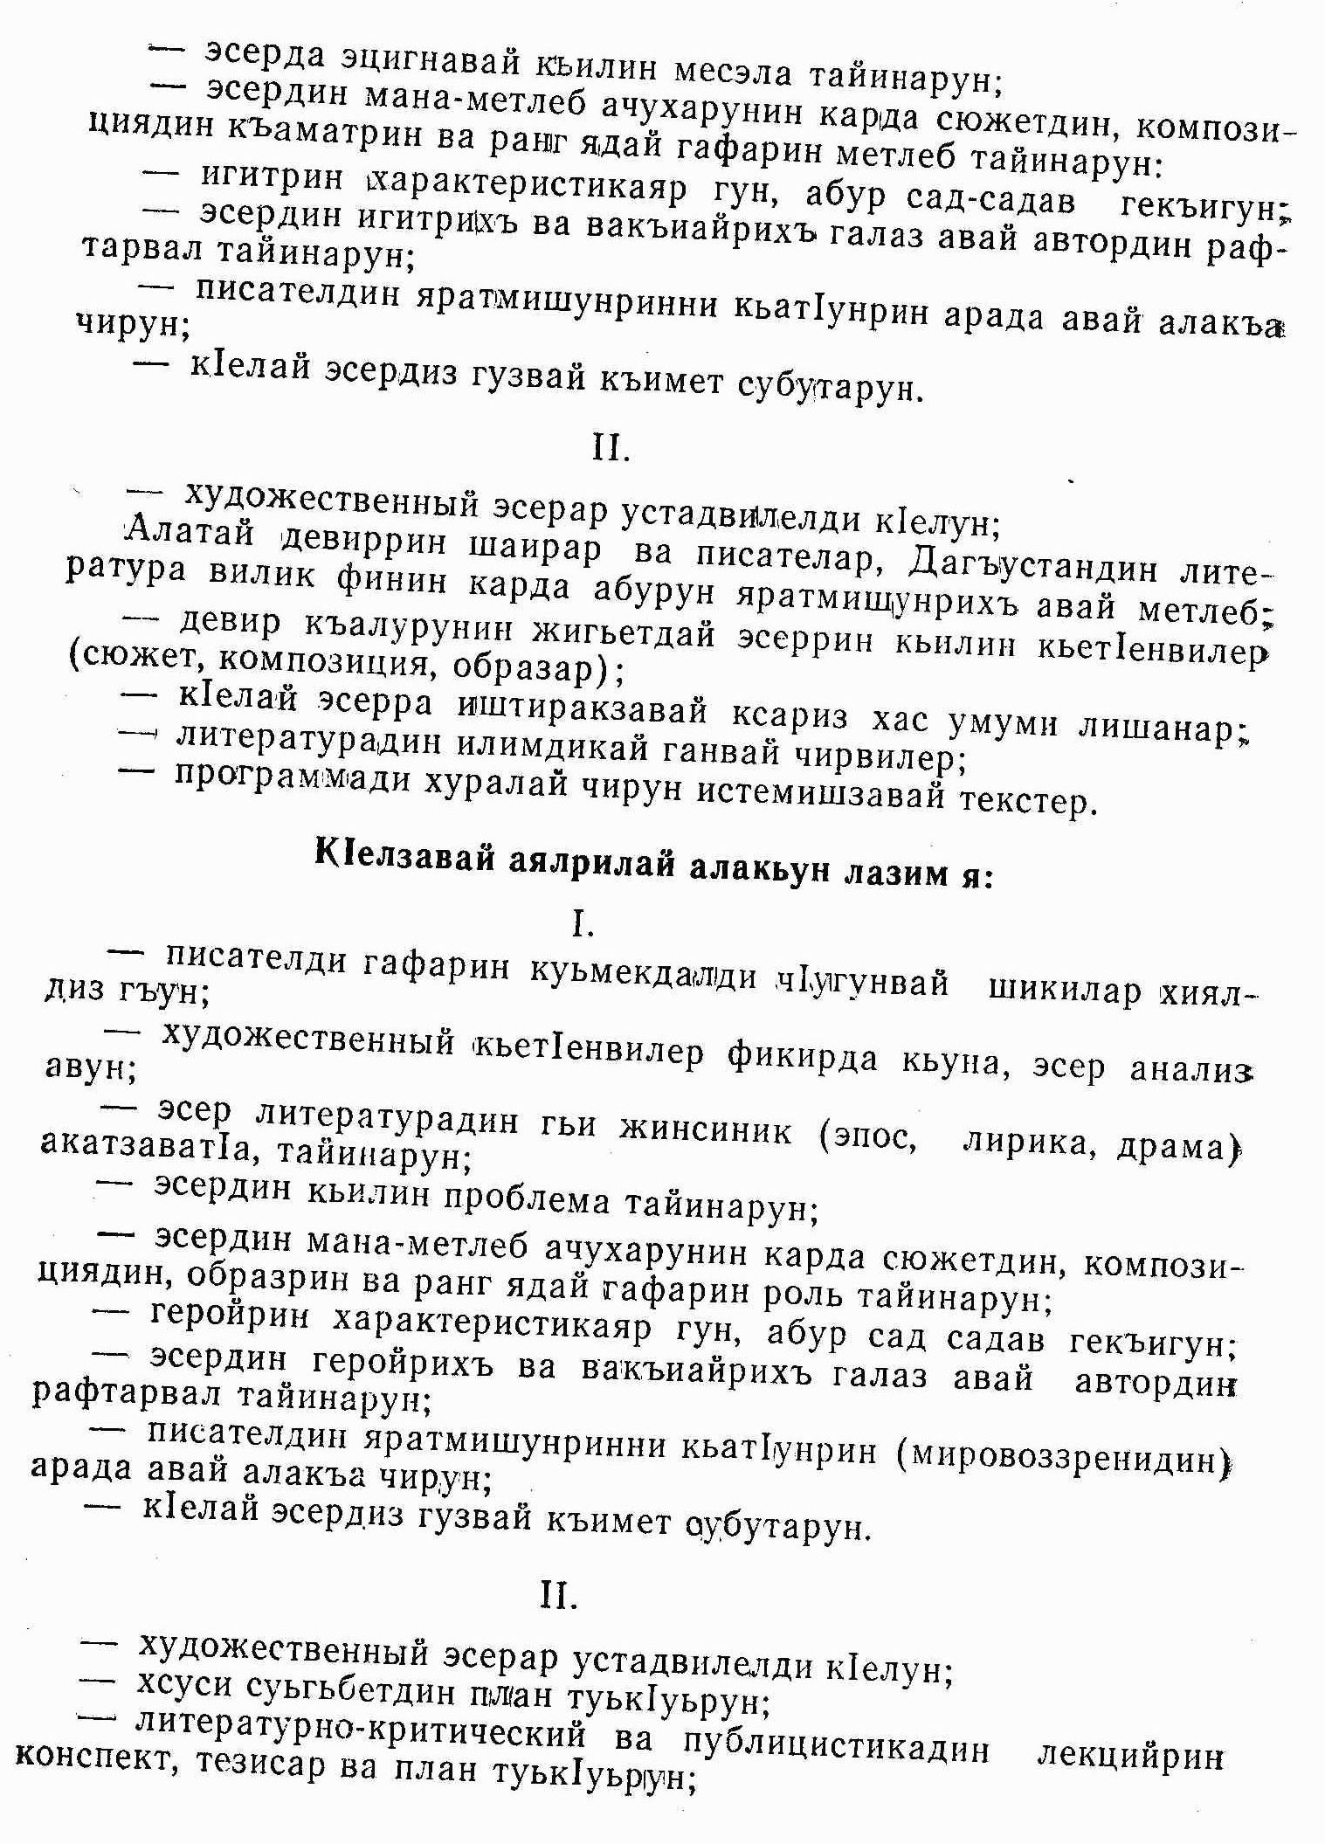

Календарно-тематический план

Лезги литература 10- класс

Тарсунин кьил | Сят | Число | Анализ авун патал лазим яз | Алава к1елун патал | Литературадин илим. Критика |  | Предметрин арада алакъа
Халкьдин мецин эсерар

"Шарвили" эпосдай риваятар | 1 |  | Шарвили-дикай риваятар, манияр, кьисаяр. Шарвили-дин образ
"Парту Патима" | 1 |  | Дагъвийри чпин азадвал патал ч1угур женгер мецин эсеррай акун
"Надир-шагь кук1варун", "Хочбаракай мани""Кьегьал Муртузалидикай мани", «Хочбар»  Ч1/г. Лезги мисалар, миск1алар, манияр к1ват1ун (к1валера) | 1 |  |  |  |  |  | Музыка. Композитор  Г. Гьасанован "Хочбар" опера
, "Къумухай тир жегьил гада ва Азайнидай тир жегьил руш" | 1
Дегьзаманрин литература

Дегьзаманрин литература (51-чин) Давдакь. "Ч1ехи шарвал Жаваншир кьейила, авур ишел" | 1 |  | Къавкъаз-дин Албанияда к1ел-кхьин, литература-дин сифте эсерар арадал атун. Ашукьрин поэзия ва адан дибар Давдакь ва адан яратмиш |  |  |  | Къавкъаздин Албанияди-кай ва дегьзаманра Дагъустан-дин халкьарин культуради-кай, илимдикай, литература-дикай малуматар
XIV-XV асиррин литература

Куьре Мелик. "Къул хуьз экъеч1 !", "Гьамиша хьухь вик1егь, кьегьал".  Миграгъ Къемер. "Кузва, лагь, гум акъатиз" | 1 |  | Дагъустан-дин халкьарин литература-да ватанперес-вилин гьиссер, эвер гунар гужлу хьун. Къецепатан чапхунчий-риз акси эсерар арадал атун |  |  |  | XIV-XV асиррин шаиррин ч1алар ашукьрин шииратдиз ва фольклор-дин эсерриз мукьва хьун
XVI-XVII асиррин литература

Лезги Салигь | 1 |  | XVI-XVII асиррин литература араб, фарс ва туьрк ч1аларал вилик фин. Эсеррин художест-венный кьет1енви-лер: халкьдин уьмуьр къалурун, Аллагьди-вай куьмек к1ан хьун
XVIII асирдин литература

Ялцугъ Эмин.  "Дуьльбер» | 1 |  | Ханариз, беглериз акси фикирар
Ихрек Режеб. "Кьве хал", "Дегишдач", "Севдуьгуьм | 1
Кьалухъ Мирзе. «Хандиз жаваб» «Бахтавар билбил» | 1 |  | Шиирра девирдин лишанар: зулум, гьахъсузвал, къайгъусуз-вал
XIX асирдин литература

Ярагъ Мегьамед ва адан яратмишунар. Мирза Али. Гьасан Алкьвадар. | 1 |  | XIX асирдин лезгийрин литература-дин векилар ва абурун шииррин кьет1енви-лер | Дагъус-тандин поэзиядин антология
. Лезги Агьмед | 1
Умаран Батирай. "Игитдикай""Муьгьуьббатдикай" (са ч1ук хуралай)  "Уьмуьрдикай" | 1 |  | Манийра халкьдин гьахълу кар патал женг ч1угвазвай инсандин эпический образ гун. Муьгьуьб-батдин лап дерин гьиссер устадвилел-ди къалурун  Яшайишдин гьалариз, гьерекатриз дуьз къимет гун. Девлетлуй-риз акси экъеч1ун
Етим Эмин. "Туьквезбан" (хуралай) "1877-йисан бунтариз", "Веси" | 1 |  | Муьгьуьб-батдин ч1алара дагъви дишегьли-дин гуьзел къамат, адан гьиссерин михьивал.  Шаирдин эсеррай девирдин татугайви-лер, гьахъсузви-лер акун |  |  |  | Художник А. Азизован "Етим Эмин" циклдай шикилар
"Заз булахдал яр акуна", "Гуьзел Тамум" | 1 |  |  | Етим Эмин. "Азиз дустар, килигдач-ни зи гьалдиз", "Шеда зун"
Ч1/г. Етим Эминан яратмишунрикай сочинение кхьин | 1
Йирчи Къазакь. "Вик1егьдахъ галаз дуст хьухь" (хуралай) "Цана яцар гьалзавайдан мани", "Маса вахтар"  "Зул вили я, марал хьиз" | 1 |  | Шииррин кьилин фикир, художест-венный кьет1енви-лер | Йирчи Къазакь "Акьуллуда вичин акьул квадардач"
XX асирдин сифте кьилерин литература

Магьмуд. "Казармадай чар""Марьям", "Кьакьан синел ашукь хьанвай кьве цуьк" (хуралай)  "Чилин сувар" | 1 |  |  |  | Романтизм ва реализм
Анхил Марин. "Ша, играми яр" Куркливи Шаза. "Залум гъуьлуьз".  Ст1ал Саяд. "Кавхадиз" | 1 |  | Шаирдин гьакъикъат, зулумар, кесибвал акун |  |  |  | Алатай асирра шаиррин кьисмет
Идрис Шамхалов. "Периханум". | 2 |  | Драмадин мана-метлеб, художест-венный кьет1енви-лер |  | Драма ва драматургия |  | "Периханум" лезги театрдин сегьнеда
ХX асирдин литература |  |  |  |  |  |  |  | 2 |  | Дагъустанда советрин литература арадал атун. Революции-ядин метлеб. Урус ва Дагъустан-дин литература-дин алакъаяр мягькем хьун
Ст1ал Сулейман. "Фяле" (хуралай) | 1 |  | Поэмада социалист ватандин шикилар гун | Ст1ал Сулейман. "Дагъус-тан"
"Ватандикай фикирар" | 1
Ч1/г. "Ст1ал Сулейман лезги ва Дагъустандин советрин бине кутур бажарагълу шаир " темадай сочинение кхьин | 1 |  | Шаирдин эсеррай советрин гьакъикъат акун. Шаирдин сатира. Реализмдин къайдадал эляч1ун |  |  | Критический реализм | Художник Джемал М.А. "Ц1адаса Гьамзатан портрет"
Ц1адаса Гьамзат. "Ашханадикай ч1ал", "Дагъви газетди вичин к1елдайдаз""Аскердин папан мани", "Гъвеч1и Патидиз" (хуралай)  "Дяведилай къуватлу я ислягьвал", "Чубандикай кьиса" | 1 |  | Шаирдин эсеррай советрин гьакъикъат акун. Шаирдин сатира. Реализмдин къайдадал эляч1ун | Гьамзат Ц1адаса "Чохта"
Абут1алиб Гъафуров. "Москва", "Къули хуьр" "Шаирди шаирдиз", "Дагъви аскер." | 1 |  | Ислягь зегьметди-кай эсерар. "Дагъви аскер" поэмадин кьилин образар ва художест-венный кьет1енви-лер  Каспий гьуьлуьн к1аняй нафт акъудун патал женг ч1угвазвай фялейрин кьегьал зегьмет
Хуьруьг Тагьир. "Ч1улав къизил" | 1
Ч1/г. Хуьруьг Тагьиран "Ч1улав къизил" поэмадай сочинение кхьин | 1 |  | Драмада халкьдин векилрин образар. Айгъазидин образ. Драмада дишегьлий-рин образар ва абурун чка | Амир Къурба-нов. "Дагълар ц1а ава" |  | Драма
Алим- Паша Салаватов. "Айгъази" | 2
Эфенди Къапиев. "Уьмуьрдин экв" | 1 |  | Ст1ал Сулейма-нахъ галаз дуствал.  Новеллай-рикай ибарат к1ват1ал. "Шаир" Сулейманан образ  Романдин композиция ва образар. Алатай девирдин кт1ай адетар русвагь авун
Алибег Фетягьов. "Кьат1-кьат1 авур зунжурар" | 2
Нетижаяр кьун | 1
Вири сятерин кьадар | 34

